Ngày soạn | Dạy | Ngày | 23/11/2023  24/11/2023 | 27/11/2023
25/ 10/2023 |  | Tiết (TKB) | 4/2 | 2/3
 |  | Lớp | 7C | 7E

BÀI 5:
VĂN BẢN THÔNG TIN
I. MỤC TIÊU
1. Về kiến thức
- Đặc điểm văn bản giới thiệu một quy tắc hay luật lệ trong trò chơi hay hoạt động;
- Mối quan hệ giữa đặc điểm văn bản với mục đích của nó; vai trò các chi tiết trong việc thể hiện thông tin cơ bản của văn bản.
-Nhận biết được một số yếu tố hình thức (đặc điểm, cách triển khai,...), nội dung (đề tài, chủ đề, ý nghĩa....) của văn bản giới thiệu quy tắc luật lệ của một hoạt động hay trò chơi.
2. Năng lực
1.1. Năng lực đặc thù
- Năng lực tự chủ và tự học: tự nghiên cứu bài ở nhà; tìm đọc các văn bản thông tin; hoàn thành các phiếu học tập; chia sẻ, thảo luận, đánh giá qua các hoạt động nhóm.
- Năng lực giải quyết vấn đề: phối hợp, vận dụng những kinh nghiệm của bản thân, kiến thức, kĩ năng để giải quyết các tình huống trong học tập.
1.2. Năng lực chung
- Nhận biết được đặc điểm của văn bản thông tin giới thiệu một quy tắc hoặc luật lệ trong trò chơi hay hoạt động.
- Chỉ ra được mối quan hệ giữa đặc điểm văn bản với mục đích của nó; nhận biết được vai trò của các chi tiết trong việc thể hiện thông tin cơ bản của văn bản.
- Nhận biết được tác dụng của cước chú, tài liệu tham khảo trong văn bản thông tin.
- Nêu được những trải nghiệm trong cuộc sống đã giúp bản thân hiểu hơn các ý tưởng hay vấn đề đặt ra trong văn bản.
1.3. Phẩmchất
Chăm chỉ: Chăm học, chăm làm, học hỏi những phương pháp mới để phát triển bản thân.
Trách nhiệm: Có trách nhiệm với bản thân và cộng đồng, nâng cao ý thức trách nhiệm học tập phát triển bản thân và đóng góp cho xã hội.
II. THIẾT BỊ DẠY HỌC VÀ HỌC LIỆU
- SGK, SGV
- Tranh, ảnh liên quan đến bài học.
- Máy tính, ti vi.
- Phiếu học tập.
- III. TIẾN TRÌNH DẠY HỌC
1. Hoạt động 1: Xác định vấn đề
a. Mục tiêu: Giúp học sinh huy động những hiểu biết về văn bản thông tin kết nối vào bài học, tạo tâm thế hào hứng cho học sinh và nhu cầu tìm hiểu.
b. Nội dung: Giáo viên cho học sinh chơi trò chơi “Thử tài trí nhớ” và yêu cầu HS trả lời câu hỏi của GV. Câu hỏi này nhằm tạo không khí và dẫn dắt hs vào bài học.

Tổ chức thực hiện | Sản phẩm dự kiến
Bước 1: Chuyển giao nhiệm vụ học tập
- GV giao nhiệm vụ cho HS thông qua trò chơi: “Thử tài trí nhớ”
Học sinh trả lời câu hỏi và điền kiến thức vào bảng trống
Bước 2: Thực hiện nhiệm vụ học tập
- Học sinh làm việc cá nhân, suy nghĩ, trả lời.
- Giáo viên: Quan sát, theo dõi quá trình học sinh thực hiện, gợi ý nếu cần
Bước 3: Báo cáo kết quả và thảo luận
- Học sinh chơi trò chơi “Ô cửa bí mật”.
-Trả lời câu hỏi trong ô cửa mình chọn.
Bước 4: Đánh giá kết quả thực hiện nhiệm vụ
- Học sinh nhận xét, bổ sung, đánh giá
- Giáo viên nhận xét, đánh giá
GV nhận xét và giới thiệu bài học:
2. Hoạt động 2: Hình thành kiến thức mới
a. Mục tiêu:
- Đặc điểm văn bản giới thiệu một quy tắc hay luật lệ trong trò chơi hay hoạt động;
- Mối quan hệ giữa đặc điểm văn bản với mục đích của nó; vai trò các chi tiết trong việc thể hiện thông tin cơ bản của văn bản.
-Nhận biết được một số yếu tố hình thức (đặc điểm, cách triển khai,...), nội dung (đề tài, chủ đề, ý nghĩa....) của văn bản giới thiệu quy tắc luật lệ của một hoạt động hay trò chơi.
b. Nội dung: Giáo viên hướng dẫn học sinh vận dụng kiến thức để thực hiện nhiệm vụ học tập bằng phiếu bài tập, hoạt động nhóm, cá nhân.

Tổ chức thực hiện | Sản phẩm dự kiến
Bước 1: Chuyển giao nhiệm vụ học tập  - GV giao nhiệm vụ: Trình bày sản phẩm cá nhân đã chuẩn bị trước ở nhà.  Bước 2: Thực hiện nhiệm vụ  HS:  - Đọc phần kiến thức ngữ văn, văn bản  - Trình bày sản phẩm, phiếu bài tập (đã chuẩn bị ở nhà)  Bước 3: Báo cáo, thảo luận  GV:  - Yêu cầu HS lên trình bày.  - Hướng dẫn HS cách trình bày (nếu cần).  HS:  - Trình bày kết quả làm việc nhóm  - Nhận xét và bổ sung cho nhóm bạn (nếu cần).  Bước 4: Kết luận, nhận định (GV)  - Nhận xét thái độ học tập và kết quả làm việc của HS.  - Gv sửa chữa, đánh giá, chốt kiến thức. | - Kiến thức ngữ văn
3. Hoạt động 3: Luyện tập
a. Mục tiêu:
- HS thực hành làm bài tập để hiểu kiến thức về văn bản thông tin.
b. Nội dung: Học sinh làm tập mở rộng.
Tổ chức thực hiện | Dự kiến sản phẩm
Bước 1: Chuyển giao nhiệm vụ học tập:  Gv yc hs hoạt động nhóm tham gia trò chơi: “Giải cứu rừng xanh”  *Luật chơi:  Ngôi rừng của chúng ta đang bị những kẻ xấu tấn công. Chúng bắt các loài động vật giam cầm trong cũi sắt. Các em hãy giải cứu rừng xanh bằng cách trả lời các câu hỏi nhé! Mỗi đáp án đúng sẽ giải cứu một con vật đáng thương đang bị nhốt trong cũi.  - Mỗi em đều được xung phong.  - GV đọc câu hỏi, ai có câu trả lời sẽ giơ tay, bạn nào nhanh nhất sẽ được gọi. .  Bước 2: Thực hiện nhiệm vụ  - HS làm việc cá nhân và hoàn thiện nhiệm vụ  + Suy nghĩ cá nhân và giơ tay.  - GV hướng dẫn HS bám sát yêu cầu của đề bài, hướng dẫn HS hoàn thành nhiệm vụ.  Bước 3: Báo cáo, thảo luận  GV:  - Yêu cầu HS lên trình bày.  - Hướng dẫn HS cách trình bày (nếu cần).  HS:  - Trình bày kết quả làm việc cá nhân  - Nhận xét và bổ sung cho bạn (nếu cần).  Bước 4: Kết luận, nhận định (GV)  - Nhận xét thái độ học tập và kết quả làm việc của HS.  - GV đưa ra các tiêu chí để đánh giá HS:  + Kết quả làm việc của học sinh.  + Thái độ, ý thức hợp tác nghiêm túc trong khi làm việc.  Gv sửa chữa, đánh giá, chốt kiến thức. | II. Luyện tập
4. Hoạt động 4: Vận dụng
a. Mục tiêu:
- HS vận dụng những kiến thức đã học để giải quyết một vấn đề trong cuộc sống.
- Hướng dẫn học sinh tìm tòi mở rộng sưu tầm thêm kiến thức liên quan đến nội dung bài học.
b. Nội dung: Giáo viên hướng dẫn học sinh làm bài tập mở rộng bằng trò chơi.
Tổ chức thực hiện | Dự kiến sản phẩm
Bước 1: Chuyển giao nhiệm vụ học tập:
Gv yc hs hoạt động nhóm tham gia trò chơi: “Làm thẻ thông tin”
*Luật chơi:
Phương pháp làm thẻ thông tin đã được giới thiệu lớp 6. Em hãy làm thẻ thông tin ghi lại các từ khóa liên quan đến văn bản thông tin, ở cuối mỗi thẻ, để 3 ô vuông nhỏ
Bước 2: Thực hiện nhiệm vụ
- HS làm việc cá nhân và hoàn thiện nhiệm vụ
- GV hướng dẫn HS bám sát yêu cầu của đề bài, hướng dẫn HS hoàn thành nhiệm vụ.
Bước 3: Báo cáo, thảo luận
GV:
- Yêu cầu HS lên trình bày.
- Hướng dẫn HS cách trình bày (nếu cần).
HS:
- Trình bày kết quả làm việc cá nhân
- Nhận xét và bổ sung cho bạn (nếu cần).
Bước 4: Kết luận, nhận định (GV)
- Nhận xét thái độ học tập và kết quả làm việc của HS.
- GV đưa ra các tiêu chí để đánh giá HS:
+ Kết quả làm việc của học sinh.
+ Thái độ, ý thức hợp tác nghiêm túc trong khi làm việc.
Gv sửa chữa, đánh giá, chốt kiến thức.

Văn bản 1: CA HUẾ
Thời lượng: 3 tiết
I. MỤC TIÊU
1. Về kiến thức
- Đặc điểm văn bản giới thiệu một quy tắc hay luật lệ trong trò chơi hay hoạt động;
- Mối quan hệ giữa đặc điểm văn bản với mục đích của nó; vai trò các chi tiết trong việc thể hiện thông tin cơ bản của văn bản.
-Nhận biết được một số yếu tố hình thức (đặc điểm, cách triển khai,...), nội dung (đề tài, chủ đề, ý nghĩa....) của văn bản giới thiệu quy tắc luật lệ của một hoạt động hay trò chơi.
2. Năng lực
1.1. Năng lực đặc thù
- Năng lực tự chủ và tự học: tự nghiên cứu bài ở nhà; tìm đọc các văn bản thông tin; hoàn thành các phiếu học tập; chia sẻ, thảo luận, đánh giá qua các hoạt động nhóm.
- Năng lực giải quyết vấn đề: phối hợp, vận dụng những kinh nghiệm của bản thân, kiến thức, kĩ năng để giải quyết các tình huống trong học tập.
1.2. Năng lực chung
- Nhận biết được đặc điểm của văn bản thông tin giới thiệu một quy tắc hoặc luật lệ trong trò chơi hay hoạt động.
- Chỉ ra được mối quan hệ giữa đặc điểm văn bản với mục đích của nó; nhận biết được vai trò của các chi tiết trong việc thể hiện thông tin cơ bản của văn bản.
- Nhận biết được tác dụng của cước chú, tài liệu tham khảo trong văn bản thông tin.
- Nêu được những trải nghiệm trong cuộc sống đã giúp bản thân hiểu hơn các ý tưởng hay vấn đề đặt ra trong văn bản.
1.3. Phẩmchất
Chăm chỉ: Chăm học, chăm làm, học hỏi những phương pháp mới để phát triển bản thân.
Trách nhiệm: Có trách nhiệm với bản thân và cộng đồng, nâng cao ý thức trách nhiệm học tập phát triển bản thân và đóng góp cho xã hội.
II. THIẾT BỊ DẠY HỌC VÀ HỌC LIỆU
- SGK, SGV
- Tranh, ảnh liên quan đến bài học.
- Máy tính, ti vi.
- Phiếu học tập.
- III. TIẾN TRÌNH DẠY HỌC
1. Hoạt động 1: Xác định vấn đề
a. Mục tiêu: Giúp học sinh huy động những hiểu biết về ca Huế kết nối vào bài học, tạo tâm thế hào hứng cho học sinh và nhu cầu tìm hiểu.
b. Nội dung: Giáo viên cho học sinh chơi trò chơi “Ô cửa bí mật” và yêu cầu HS trả lời câu hỏi của GV. Câu hỏi này nhằm tạo không khí và dẫn dắt hs vào bài học.
Tổ chức thực hiện | Sản phẩm dự kiến
Bước 1: Chuyển giao nhiệm vụ học tập
- GV giao nhiệm vụ cho HS thông qua trò chơi: “Ô cửa bí mật”
Luật chơi:
Tinh thần xung phong
- Có bốn ô cửa tương ứng với 4 câu hỏi; trả lời đúng câu hỏi được 10 điểm và một mảnh ghép sẽ được mở.
- Sau bốn câu hỏi được trả lời sẽ mở ra bức tranh của từ khóa.
Bước 2: Thực hiện nhiệm vụ học tập
- Học sinh làm việc cá nhân, suy nghĩ, trả lời.
- Giáo viên: Quan sát, theo dõi quá trình học sinh thực hiện, gợi ý nếu cần
Bước 3: Báo cáo kết quả và thảo luận
- Học sinh chơi trò chơi “Ô cửa bí mật”.
-Trả lời câu hỏi trong ô cửa mình chọn.
Bước 4: Đánh giá kết quả thực hiện nhiệm vụ
- Học sinh nhận xét, bổ sung, đánh giá
- Giáo viên nhận xét, đánh giá
GV nhận xét và giới thiệu bài học:
Có người nói rằng nếu chưa nghe ca Huế trên sông Hương thì xem như chưa một lần đến Huế. Còn gì thú vị bằng khi du khách thả hồn du thuyền trên dòng sông Hương thơ mộng để thả hồn vào những điệu hò mênh mông, những câu hát nam ai, nam bình sâu lắng…Ca Huế đã được công nhận là Di sản văn hóa phi vật thể quốc gia năm 2015 và đang được xây dựng hồ sơ trình UNESCO đề nghị công nhận là Di sản văn hóa phi vật thể đại diện của nhân loại. Vậy ca Huế có gì hấp dẫn, chúng ta sẽ cùng tìm hiểu trong bài học hôm nay.
2. Hoạt động 2: Hình thành kiến thức mới
a. Mục tiêu:
- Đặc điểm văn bản giới thiệu một quy tắc hay luật lệ trong trò chơi hay hoạt động;
- Mối quan hệ giữa đặc điểm văn bản với mục đích của nó; vai trò các chi tiết trong việc thể hiện thông tin cơ bản của văn bản.
-Nhận biết được một số yếu tố hình thức (đặc điểm, cách triển khai,...), nội dung (đề tài, chủ đề, ý nghĩa....) của văn bản giới thiệu quy tắc luật lệ của một hoạt động hay trò chơi.
b. Nội dung: Giáo viên hướng dẫn học sinh vận dụng kiến thức để thực hiện nhiệm vụ học tập bằng phiếu bài tập, hoạt động nhóm, cá nhân.

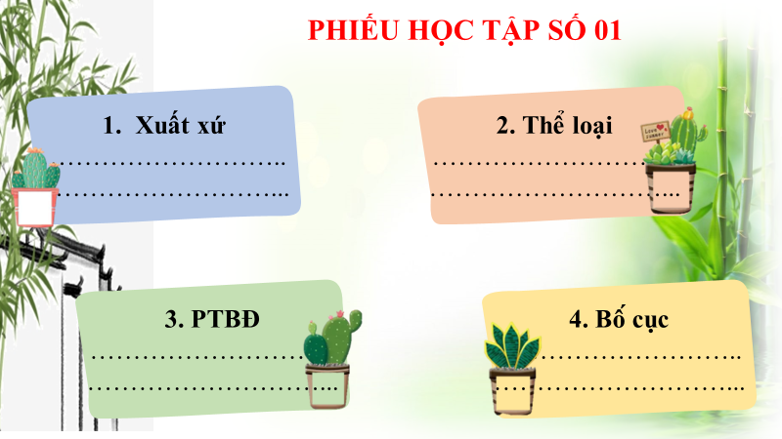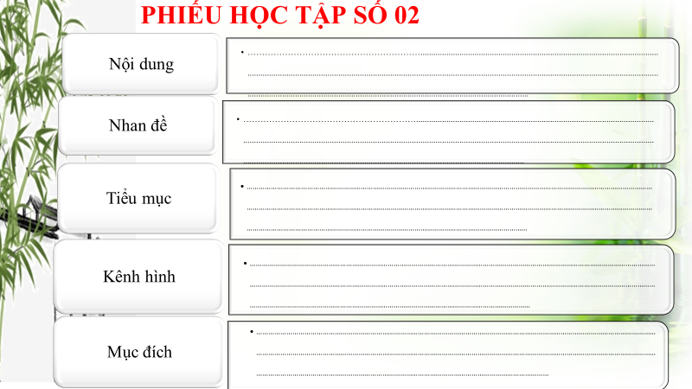
I. Đọc- Tìm hiểu chung
Tổ chức thực hiện | Sản phẩm dự kiến
Bước 1: Chuyển giao nhiệm vụ học tập  - GV giao nhiệm vụ: Trình bày sản phẩm hoạt động dự án của tổ đã chuẩn bị trước ở nhà.  Bước 2: Thực hiện nhiệm vụ  HS:  - Đọc phần kiến thức ngữ văn, văn bản  - Trình bày sản phẩm, phiếu bài tập (đã chuẩn bị ở nhà)  Bước 3: Báo cáo, thảo luận  GV:  - Yêu cầu HS lên trình bày.  - Hướng dẫn HS cách trình bày (nếu cần).  HS:  - Trình bày kết quả làm việc nhóm  - Nhận xét và bổ sung cho nhóm bạn (nếu cần).  Bước 4: Kết luận, nhận định (GV)  - Nhận xét thái độ học tập và kết quả làm việc nhóm của HS.  - Gv sửa chữa, đánh giá, chốt kiến thức.  Trước đây, nghe ca Huế ở sông Hương là thú vui tao nhã của hoàng thân và quan chức trong cung đình Huế. Ngày nay, loại hình ca múa này đã được “bình dân hóa” để mọi du khách đến đây đều được thưởng thức ca Huế trên sông Hương và yêu Huế hơn. Những câu hát, điệu hò cùng giọng điệu Huế ngọt ngào và dễ thương làm say đắm lòng người, cho du khách cảm giác xao xuyến, buồn, vui đến lạ kỳ. Vậy cô trò chúng ta cùng đi vào tìm hiểu chi tiết để cùng khám phá hiểu biết về ca Huế qua văn bản. | - Đọc- Tìm hiểu chung  - Đọc  - Tìm hiểu chung
II. Đọc- Tìm hiểu chi tiết
a. Mục tiêu
- Chỉ ra được mối quan hệ giữa đặc điểm văn bản với mục đích của nó; nhận biết được vai trò của các chi tiết trong việc thể hiện thông tin cơ bản của văn bản.
b. Nội dung
- Học sinh tìm hiểu mối quan mối quan hệ giữa đặc điểm văn bản với mục đích của nó; Thảo luận nhóm để nhận biết vai trò của các chi tiết trong việc thể hiện thông tin cơ bản của văn bản.

Tổ chức thực hiện | Dự kiến sản phẩm
Bước 1: Chuyển giao nhiệm vụ học tập  - GV giao nhiệm vụ:  + NV1: Trình bày nguồn gốc của ca Huế.(Kĩ thuật hỏi đáp)  +NV 2: Các quy tắc và phong cách biểu diễn của ca Huế( Kĩ thuật mảnh ghép)  Gv chia lớp thành 8 nhóm, mỗi nhóm từ 5-8 bạn. Thực hiện kĩ thuật mảnh ghép.  +NV 3: Giá trị đã được công nhận của ca Huế( Kĩ thuật nhóm đôi)  Gv chia lớp thành các nhóm 2 người nhóm thực hiện kĩ thuật nhóm đôi.  Bước 2: Thực hiện nhiệm vụ  HS:  - Đọc phần kiến thức ngữ văn, văn bản  - Trình bày ý kiến cá nhân, sản phẩm nhóm thảo luận  Bước 3: Báo cáo, thảo luận  GV:  - Yêu cầu HS lên trình bày, nhóm cử đại diện trình bày  - Hướng dẫn HS cách trình bày (nếu cần).  HS:  - Trình bày kết quả làm việc cá nhân, làm việc nhóm  - Nhận xét và bổ sung cho nhóm bạn (nếu cần).  Bước 4: Kết luận, nhận định (GV)  - Nhận xét thái độ học tập và kết quả làm việc nhóm của HS.  Ca Huế là một thể loại âm nhạc cổ truyền của xứ Huế, Việt Nam, bao gồm ca và đàn, ở nhiều phương diện khá gần gũi với hát đào, làm từ dòng nhạc dân gian bình dị và cung đình nhã nhạc,thanh cao. Ca Huế hình thành từ dòng ca nhạc dân gian và dòng ca nhạc cung đình, nhã nhặn, trang trọng uy nghi nên có thần thái của ca nhạc thính phòng, thể hiện theo hai dòng lớn điệu Bắc và điệu Nam, với trên 60 tác phẩm thanh nhạc và khí nhạc. Thú nghe ca Huế tao nhã, đầy sức quyến rũ. Với kĩ thuật đàn và hát,ca Huế đặc biệt tinh tế nhưng ca Huế lại mang đậm sắc thái địa phương, phát sinh từ tiếng nói, giọng nói của người Huế nên gần gũi với Hò Huế, Lý Huế; là chiếc cầu nối giữa nhạc cung đình và âm nhạc dân gian | II. Đọc- Tìm hiểu chi tiết  1. Nguồn gốc ca Huế  2. Các quy tắc và phong cách biểu diễn của ca Huế  *Những thông tin thể hiện quy tắc, luật lệ của ca Huế bao gồm:  + Thông tin về môi trường diễn xướng  + Thông tin về số người trình diễn  + Thông tin về số lượng và các loại nhạc cụ.  - Thông tin trong văn bản cung cấp kiến thức cơ bản về hoạt động trình diễn ca Huế theo lối đơn giản, ngắn gọn, giúp đông đảo đối tượng người đọc có thể dễ dàng tiếp cận. Từ đó, văn bản có tác dụng hiệu quả trong việc lan tỏa hiểu biết về ca Huế - một di sản văn hóa của dân tộc.  3.Giá trị đã được công nhận của ca Huế  Ca Huế là một Di sản văn hóa phi vật thể quốc gia được Bộ Văn hóa, Thể thao và Du lịch công nhận.
III. TỔNG KẾT
a. Mục tiêu
- Chỉ ra được mối quan hệ giữa đặc điểm văn bản với mục đích của nó; nhận biết được vai trò của các chi tiết trong việc thể hiện thông tin cơ bản của văn bản.
b. Nội dung
- GV sử dụng KT chia sẻ nhóm bàn để khái quát giá trị nghệ thuật và nội dung của văn bản…
- HS làm việc cá nhân, thảo luận nhóm và báo cáo sản phẩm.

Tổ chức thực hiện | Dự kiến sản phẩm
Bước 1: Chuyển giao nhiệm vụ học tập  - Chia nhóm theo bàn.  - Giao nhiệm vụ cho các nhóm:  ? Nêu những biện pháp nghệ thuật được sử dụng trong văn bản?  ? Nội dung chính của văn bản “Ca Huế”?  ? Qua văn bản, em rút ra bài học gì giới thiệu về quy tắc, luật lệ của một hoạt động hav trò chơi?  Bước 2: Thực hiện nhiệm vụ  HS làm việc cá nhân, làm việc nhóm để hoàn thành nhiệm vụ.  GV hướng theo dõi, quan sát HS thảo luận nhóm, hỗ trợ (nếu HS gặp khó khăn).  Bước 3: Báo cáo, thảo luận  GV:  - Yêu cầu HS lên trình bày, nhóm cử đại diện trình bày  - Hướng dẫn HS cách trình bày (nếu cần).  HS:  - Trình bày kết quả làm việc cá nhân, làm việc nhóm  - Nhận xét và bổ sung cho nhóm bạn (nếu cần).  Bước 4: Kết luận, nhận định (GV)  - GV nhận xét thái độ và kết quả làm việc của từng nhóm.  - Nhận xét và chốt sản phẩm lên Slide | 1. Nghệ thuật  - Thông tin trong văn bản được Trình bày, sắp xếp theo trình tự: Từ khái quát đến cụ thể và theo thời gian, rõ ràng, chính xác  -Văn bản đã sử dụng hiệu quả các yếu tố của văn bản thông tin.  - Nhan đề, số liệu, hình ảnh để truyền tải được nội dung, ý nghĩa đến người đọc..  2. Nội dung  - Văn bản cung cấp kiến thức cơ bản về hoạt động trình diễn ca Huế theo lối đơn giản, ngắn gọn, giúp đông đảo đối tượng người đọc có thể dễ dàng tiếp cận.  - Qua đó, văn bản có tác dụng hiệu quả trong việc lan tỏa hiểu biết về ca Huế - một di sản văn hóa của dân tộc và nhắc nhở con người về ý thức, trách nhiệm trong việc bảo vệ di sản văn hóa phi vật thể này.  3. Khi giới thiệu về quy tắc, luật lệ của một hoạt động hay trò chơi cần chú ý giới thiệu:  - Nguồn gốc của hoạt động hay trò chơi ( nếu có)  - Các qui tắc, luật lệ của hoạt động hay trò chơi ( thời gian, địa điểm, đối tượng tham gia, các bước tiến hành trò chơi, hoạt động, các thử thách cần vượt qua, tiêu chí đánh giá.)  - Nêu ý nghĩa của hoạt động, trò chơi…
3. Hoạt động 3: Luyện tập
a. Mục tiêu:
- HS thực hành làm bài tập để hiểu kiến thức về văn bản thông tin ca Huế.
b. Nội dung: Học sinh làm tập mở rộng.

Tổ chức thực hiện | Dự kiến sản phẩm
Bước 1: Chuyển giao nhiệm vụ học tập:  - GV phát phiếu bài tập- yêu cầu học sinh hoạt động nhóm đôi, làm bài tập vào phiếu bài tập trong 2 phút, sau đó thống nhất và chia sẻ.  Bước 2: Thực hiện nhiệm vụ  - Hs hoạt động cá nhân làm bài tập vào phiếu bài tập trong 2 phút, sau đó đổi bài và chấm chéo, đại diện chia sẻ.  Bước 3: Báo cáo, thảo luận  GV:  - Yêu cầu HS lên trình bày.  - Hướng dẫn HS cách trình bày (nếu cần).  HS:  - Trình bày kết quả làm việc nhóm đôi  - Nhận xét và bổ sung cho nhóm bạn (nếu cần).  Bước 4: Kết luận, nhận định (GV)  - Nhận xét thái độ học tập và kết quả làm việc nhóm của HS.  - Gv sửa chữa, đánh giá, chốt kiến thức. | III. Luyện tập
4. Hoạt động 4: Vận dụng
a. Mục tiêu:
- HS vận dụng những kiến thức đã học để giải quyết một vấn đề trong cuộc sống.
- Hướng dẫn học sinh tìm tòi mở rộng sưu tầm thêm kiến thức liên quan đến nội dung bài học.
b. Nội dung: Giáo viên hướng dẫn học sinh làm bài SGKvà bài tập mở rộng bằng trò chơi.

Tổ chức thực hiện | Dự kiến sản phẩm
Nhiệm vụ 1: HS làm bài tập sgk.
Bước 1: Chuyển giao nhiệm vụ học tập:
Giáo viên yêu cầu học sinh hoạt động cá nhân trong 10 phút và trả lời câu hỏi sau:
Nhóm 1: Dựa và các thông tin từ văn bản trên, hãy viết một đoạn văn (khoảng 6 – 8 dòng) tóm tắt những hiểu biết của em về ca Huế.
Nhóm 2: Hãy nêu một hoạt động ca nhạc truyền thống của quê hương em hoặc các vùng miền khác có hình thức tương tự như hoạt động ca Huế.
Nhóm 3: Bên cạnh cái nôi dân ca Huế, em còn biết những vùng dân ca nổi tiếng nào của nước ta?
Bước 2: Thực hiện nhiệm vụ
- HS đọc bài tập trong SGK và xác định yêu cầu của đề bài.
+ Suy nghĩ cá nhân và viết ra giấy kết quả.
- GV hướng dẫn HS bám sát yêu cầu của đề bài, hướng dẫn HS hoàn thành nhiệm vụ.
Bước 3: Báo cáo, thảo luận
GV:
- Yêu cầu HS lên trình bày.
- Hướng dẫn HS cách trình bày (nếu cần).
HS:
- Trình bày kết quả.
- Nhận xét và bổ sung cho nhóm bạn (nếu cần).
Bước 4: Kết luận, nhận định (GV)
- Nhận xét thái độ học tập và kết quả làm việc của HS.
- Gv sửa chữa, đánh giá, chốt kiến thức.
Nhiệm vụ 2: HS làm bài tập mở rộng
Bước 1: Chuyển giao nhiệm vụ học tập:
Gv yc hs hoạt động nhóm tham gia trò chơi: “Thử tài phóng viên”
*Luật chơi:
- Mỗi em đều được làm phóng viên.
- GV đọc câu hỏi, ai có câu trả lời sẽ giơ thẻ, bạn nào nhanh nhất sẽ được gọi.
- Người chiến thắng là HS có câu trả lời chính xác, nhanh, rõ.
*Nhiệm vụ: Em hãy đi thu thập ý kiến của 03 người cảm nhận về ca Huế.
(yêu cầu: 3 ý kiến không trùng nhau)
Bước 2: Thực hiện nhiệm vụ
- HS làm việc cá nhân và hoàn thiện nhiệm vụ
+ Suy nghĩ cá nhân và viết ra giấy kết quả.
- GV hướng dẫn HS bám sát yêu cầu của đề bài, hướng dẫn HS hoàn thành nhiệm vụ.
Bước 3: Báo cáo, thảo luận
GV:
- Yêu cầu HS lên trình bày.
- Hướng dẫn HS cách trình bày (nếu cần).
HS:
- Trình bày kết quả làm việc cá nhân
- Nhận xét và bổ sung cho bạn (nếu cần).
Bước 4: Kết luận, nhận định (GV)
- Nhận xét thái độ học tập và kết quả làm việc của HS.
- GV đưa ra các tiêu chí để đánh giá HS:
+ Kết quả làm việc của học sinh.
+ Thái độ, ý thức hợp tác nghiêm túc trong khi làm việc.
- Gv sửa chữa, đánh giá, chốt kiến thức.

…

Ngày soạn | Dạy | Ngày | 24/11/2023  28/11/2023 | 28/11/2023  29/11/2023
25/ 10/2023 |  | Tiết (TKB) | 3/3 | 1/1
 |  | Lớp | 7C | 7E

BÀI 5:
Đọc – hiểu văn bản
HỘI THI THỔI CƠM
I. MỤC TIÊU
1. Về năng lực
* Năng lực chung
- Giao tiếp và hợp tác trong làm việc nhóm và trình bày sản phẩm nhóm [1].
- Phát triển khả năng tự chủ, tự học qua việc đọc và hoàn thiện phiếu học tập ở nhà [2].
- Giải quyết vấn đề và tư duy sáng tạo trong việc chủ động tạo lập văn bản [3].
* Năng lực đặc thù
- Nhận biết được một số yếu tố hình thức (cách trình bày, cách triển khai thông tin,...), nội dung (đế tài, chủ đề, ý nghĩa,...) của văn bản giới thiệu quy tắc, luật lệ của một hoạt động hay trò chơi. [4].
- Biết được quy tắc, luật lệ của Hội thi thổi cơm ở một số địa phương, thấy được sự phong phú đa dạng trong cách tổ chức hội thi thổi cơm [5].
- Biết giới thiệu, thuyết minh, giải thích quy tắc, luật lệ của một hoạt động hay trò chơi cả trong viết, nói và nghe. [6].
2. Về phẩm chất: Yêu quý, trân trọng truyền thống văn hoá của dân tộc.
- Có ý thức tôn trọng luật lệ, qui tắc, yêu thích các hoạt động, các trò chơi lành mạnh giúp phát triển thể chất và tinh thần.
II. THIẾT BỊ DẠY HỌC VÀ HỌC LIỆU
- Máy chiếu, máy tính, bảng phụ và phiếu học tập.
- Tranh ảnh về Hội thi thổi cơm
- Các phiếu học tập (Phụ lục đi kèm).
III. TIẾN TRÌNH DẠY HỌC
1. HĐ 1: Xác định vấn đề (5’)
a. Mục tiêu: HS xác định được nội dung chính của văn bản đọc – hiểu từ phần khởi động.
b. Nội dung:
GV sử dụng KT đặt câu hỏi để hỏi HS, sau đó kết nối với nội dung của văn bản đọc – hiểu.
HS quan sát tranh, suy nghĩ cá nhân, kết nối tri thức trong video với tri thức trong thực tiễn với nội dung bài học.
c. Sản phẩm: câu trả lời của học sinh và lời chuyển dẫn của giáo viên.
d. Tổ chức thực hiện:
B1: Chuyển giao nhiệm vụ (GV)
- Quan sát video, viết tên các trò chơi, hội thi dân gian có video?
- Chiếu tranh
B2: Thực hiện nhiệm vụ:
HS quan video, suy nghĩ cá nhân để viết câu trả lời ra phiếu học tập
GV hướng dẫn HS quan sát video.
B3: Báo cáo, thảo luận:
GV Yêu cầu HS giơ phiếu học tập, 1 HS đọc câu trả lời đã làm trong phiếu học học tập
HS Giơ phiếu học tập.
- 1 HS kể tên các trò chơi, hội thi dân gian có trong video
- Nhận xét câu trả lời của bạn.
B4: Kết luận, nhận định (GV):
- Nhận xét câu trả lời của HS cũng như ý kiến nhận xét của các em, chiếu đáp án
- Kết nối vào nội dung đọc – hiểu văn bản.
Các em thân mến! Việt Nam là một đất nước giàu bản sắc văn hoá dân tộc. Bản sắc văn hoá dân tộc không chỉ được thể hiện ở phong tục tập quán, ở các làng nghề truyền thống …mà còn được thể hiện qua các lễ hội, các trò chơi, các hội thi dân gian như: Đánh đu, đấu vật, đi cà kheo, tung còn, cờ người, nấu cơm…Mỗi một trò chơi, hội thi đều có phạm vi, cách chơi, luật chơi khác nhau. Hôm nay cô trò chúng ta sẽ cùng tìm hiều về một trong những hội thi dân gian đó là “ Hội thi thổi cơm”.
2. HĐ 2: Hình thành kiến thức mới (114’)
2.1 Đọc – hiểu văn bản (…’)
I. ĐỌC VÀ TÌM HIỂU CHUNG (…’)
Mục tiêu: [1]; [2]; [3]; [4]; [5]
Nội dung:
GV sử dụng KT sơ đồ tư duy để khai thác phần tìm hiểu chung
HS dựa vào sơ đồ tư duy đã chuẩn bị ở nhà để hoàn thành nhiệm vụ nhóm
Tổ chức thực hiện |  | Sản phẩm
1. Đọc  B1: Chuyển giao nhiệm vụ (GV)  a. Đọc  - Hướng dẫn đọc nhanh.  + Đọc giọng to, rõ ràng và lưu loát.  - Hướng dẫn cách đọc chậm (đọc theo thẻ).  + Đọc thẻ trước, viết dự đoán ra giấy.  + Đọc văn bản và đối chiếu với sản phẩm dự đoán.  - Cho học sinh thực hành đọc văn bản theo hướng dẫn.  b. Yêu cầu HS tiếp tục quan sát phiếu học tập đã chuẩn bị ở nhà và trả lời các câu hỏi còn lại:  ? Văn bản “Hội thi thổi cơm” viết về nội dung gì?  ? Nêu xuất xứ của văn bản?  ? Văn bản thuộc thể loại gì?  ? Phương thức biểu đạt chính của văn bản?  ? Chỉ ra bố cục của văn bản Hội thi thổi cơm. Mỗi phần của văn bản cung cấp cho người đọc thông tin gì? Theo em, thông tin nào là quan trọng nhất? Vì sao?  ? Các thông tin trong văn bản được sắp xếp theo trật tự nào?  B2: Thực hiện nhiệm vụ  GV:  1. Hướng dẫn HS cách đọc  2. Theo dõi, hỗ trợ HS (nếu cần).  HS:  1. Đọc văn bản, các em khác theo dõi, quan sát bạn đọc.  2. Xem lại nội dung phiếu học tập đã chuẩn bị ở nhà.  B3: Báo cáo, thảo luận  GV yêu cầu HS trả lời, hướng dẫn, hỗ trợ HS (nếu cần).  HS:  - Trả lời các câu hỏi của GV.  - HS khác nhận xét, bổ sung cho bạn (nếu cần).  B4: Kết luận, nhận định (GV)  - Nhận xét thái đọc tập qua sự chuẩn bị của HS bằng việc trả lời các câu hỏi.  - Chốt kiến thức, cung cấp thêm thông tin (nếu cần) và chuyển dẫn sang đề mục sau. |  | 1.Đọc.  2.Tìm hiểu chung  - Xuất xứ:  Theo dulichvietnam.org.vn  - Thể loại: Văn bản thông tin  - PTBĐ chính: Thuyết minh  - Bố cục: 2 phần  + Phần 1: Sapo ( phần mở đầu): khái quát chủ đề văn bản  + Phần 2: Giới thiệu về hội thi thổi cơm ở một số địa phương  - Thông tin về thể lệ cuộc thi là quan trọng nhất vì nó cho người đọc thấy được cuộc thi sẽ diễn ra theo cách thức nào, đồng thời giúp nhận định được nét khác biệt trong hội thi của các địa phương. Có thể nói, đây chính là những thông tin làm nên giá trị của bài viết.  - Thông tin được sắp xếp thành từng phần tương ứng với từng địa phương. Trong mỗi một phần ấy, thông tin lại chủ yếu được sắp xếp theo trình tự thời gian, tương ứng với từng giai đoạn của cuộc thi: từ khi bắt đầu cho tới lúc tìm ra đội thắng cuộc.  - Cách sắp xếp thông tin như vậy giúp tái hiện toàn bộ quá trình cuộc thi như một thước phim tuần tự hiện ra trước mắt người đọc. Qua đó, người đọc dễ dàng nắm được thể lệ cũng như các giai đoạn trong cuộc thi.
Sản phẩm tổng hợp:
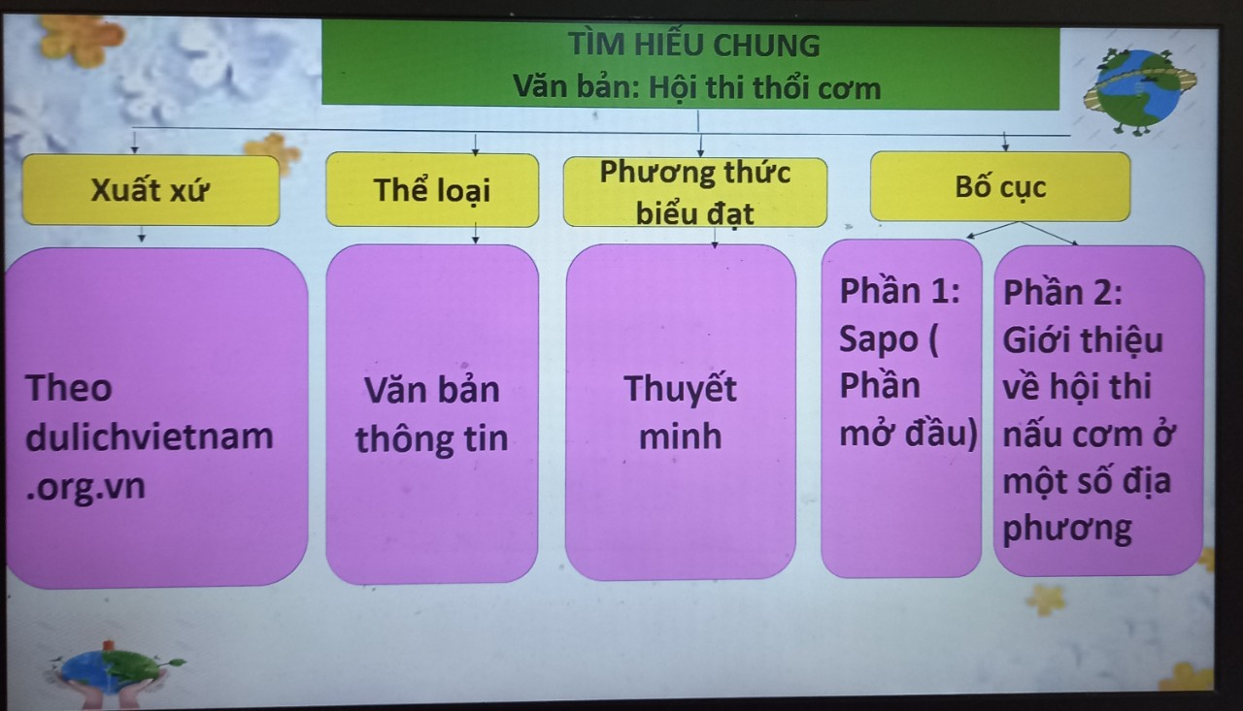
II. ĐỌC & TÌM HIỂU CHI TIẾT VB (…’)
*. Nhan đề của văn bản
Mục tiêu: Giúp HS hiểu được nhan đề và ý nghĩa nhan đề của văn bản
Nội dung:
GV sử dụng KT tia chớp kết hợp với KT đặt câu hỏi để tìm hiểu về nhan đề của văn bản
HS suy nghĩ và làm việc cá nhân để trả lời câu hỏi của giáo viên.
Tổ chức thực hiện | Sản phẩm
B1: Chuyển giao nhiệm vụ (GV)  ? Nhan đề của văn bản cung cấp thông tin gì?  B2: Thực hiện nhiệm vụ  HS đọc nhan đề văn bản và suy nghĩ cá nhân  B3: Báo cáo thảo luận  GV yêu cầu một vài HS trả lời  HS trả lời câu hỏi của GV, những HS còn lại theo dõi, nhận xét và bổ sung (nếu cần) cho câu trả lời của bạn.  B4: Kết luận, nhận định (GV)  - Nhận xét câu trả lời và câu nhận xét của HS  - Chốt nội dung (sản phẩm).  - Chuyển dẫn sang nội dung sau. | Nhan đề văn bản: “Hội thi thổi cơm”  Cung cấp thông tin về hội thi thổi cơm ở một số địa phương trên đất nước ta
1. Phần mở đầu ( Sapo)
Mục tiêu: [1]; [2]; [3]; [5]
Nội dung:
GV sử dụng KT cặp đôi chia sẻ để tìm hiểu nội dung của phần Sapo
HS làm việc cá nhân, làm việc cặp đôi để trả lời câu hỏi
B1: Chuyển giao nhiệm vụ (GV)  ? Tại sao đoạn mở đầu lại in đậm? Nội dung chính của đoạn này là gì?  B2: Thực hiện nhiệm vụ  HS Quan sát đoạn mở đầu, suy nghĩ, trao đổi, chia sẻ với bạn cùng bàn, cùng nhau thống nhất ý kiến  B3: Báo cáo, thảo luận  GV yêu cầu 1 vài cặp đôi báo cáo sản phẩm.  HS: HS đại điện cặp đôi trình bày sản phẩm. Các cặp đôi còn lại theo dõi, nhận xét và ghi chép kết quả thảo luận của các cặp đôi báo cáo.  B4: Kết luận, nhận định (GV)  GV:  - Nhận xét thái độ làm việc và sản phẩm của các cặp đôi.  - Chốt kiến thức trên các slide và chuyển dẫn sang mục sau. | - Đoạn mở đầu được in đậm vì đây là đoạn Sapô khái quát chủ đề, nội dung của văn bản, có vai trò thu hút sự chú ý của độc giả.
2. Hội thi thổi cơm ở một số địa phương
Mục tiêu: [1]; [2]; [3]; [4]; [5]; [6]
Nội dung:
GV sử dụng KT các mảnh ghép để tìm hiểu Hội thi thổi cơm ở một số địa phương.
HS làm việc cá nhân, nhóm, liên kết nhóm thảo luận cặp đôi để hoàn thành nhiệm vụ và báo cáo sản phẩm.
Tổ chức thực hiện | Sản phẩm
B1: Chuyển giao nhiệm vụ (GV)
1. Văn bản Hội thi thổi cơm đã giới thiệu Hội thi thổi cơm ở những địa phương nào?
- Giao nhiệm vụ: hoàn thiện phiếu học tập số 2
- Thời gian: 7 phút
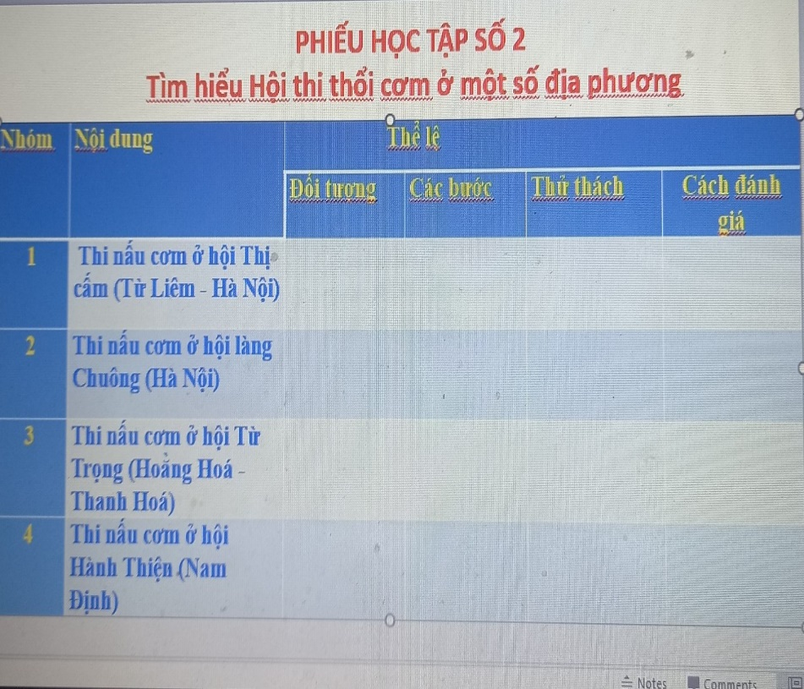
? Ý nghĩa của hội thi nấu cơm?
B2: Thực hiện nhiệm vụ
HS: đọc ngữ liệu trong SGK, suy nghĩ cá nhân, trao đổi nhóm, liên kết nhóm để hoàn thiện phiếu bài tập.
GV:
- Dự kiến KK: HS khó trả lời phần các bước, thử thách
- Tháo gỡ KK: GV Hội thi thổi cơm ở địa phương nào có nói về các bước thì chúng ta điền vào phiếu học tập, còn không giới thiệu các bước thì không phải điền
- Thử thách: Hội thi diễn ra trong điều kiện, hoàn cảnh nào?
B3: Báo cáo, thảo luận
GV:
- Yêu cầu HS trình bày.
- Hướng dẫn HS trình bày (nếu cần).
HS
- Đại diện 1 nhóm lên trình bày sản phẩm.
- Các nhóm khác theo dõi, quan sát, nhận xét, bổ sung cho nhóm bạn (nếu cần).
B4: Kết luận, nhận định (GV)
- Nhận xét về thái độ làm việc, ý kiến nhận xét và sản phẩm của các nhóm.
- Chốt kiến thức lên màn hình, chuyển dẫn sang nội dung sau.
Nhóm | Nội dung | Thể lệ
 |  | Đối tượng | Các bước | Thử thách | Cách đánh giá
1 | Thi nấu cơm ở hội Thị Cấm (Từ Liêm - Hà Nội) | Không bắt buộc nam hay nữ | 3 bước:  - thi làm gạo; - tạo lửa và lấy nước;  - thổi cơm. | Tạo lửa từ hai thanh nứa già cọ vào nhau, áp bùi nhùi⁽¹⁾ rơm khô vào cho bén lửa | Đội nào có được gạo trắng trước nhất, tạo được lửa và lấy được nước về đích trước.  thổi được cơm chín dẻo, ngon và xong trước thì thắng cuộc
2 | Thi nấu cơm ở hội làng Chuông (Hà Nội) | Có phần thi dành riêng cho nam, phần thi dành riêng cho nữ | - Lấy lửa  - thổi cơm. | Cuộc thi của nữ: thực hiện trong một vòng tròn ĐK 1,5 mét, vừa thổi cơm vừa phải giữ một đứa trẻ và canh chừng một con cóc, không để nó nhảy ra khỏi vòng tròn.  Cuộc thi của nam: các chàng trai bước xuống một cái thuyền nan, bơi bằng tay sang bờ bên kia, áp thuyền vào bờ và thực hiện hết thảy các việc trên thuyền bồng bềnh. Tay ướt vẫn phải đánh lừa, thôi cơm và giữ thuyền ổn định. | Ai thôi được nồi cơm thơm dẻo, ngon, xong trước là người thắng cuộc.
3 | Thi nấu cơm ở hội Từ Trọng (Hoằng Hoá - Thanh Hoá) | Không bắt buộc nam hay nữ | - Lấy lửa  - thổi cơm. | Người dự thi ngồi trên thuyền thúng tại một đầm rộng, lộng gió. Mỗi người một thuyền, kiềng, rơm ẩm, bã mía tươi | ai có nồi cơm hoặc chõ xôi chín dẻo, ngon là người thắng cuộc.
4 | Thi nấu cơm ở hội Hành Thiện (Nam Định) | Chỉ có nam | - Lấy lửa  - thổi cơm. | Một người buộc cành tre dẻo, dai vào lưng, ngọn tre cao hon đầu. Trên ngọn tre treo san một niêu cơm. Người kia có nhiệm vụ nhanh chóng dùng hai thanh nứa già tạo ra lửa rồi châm vào bó đuốc hơ dưới đáy niêu. | ai có niêu cơm chín đều, dẻo ngon thì thắng cuộc.
Ý nghĩa của hội thi nấu cơm | - Hội thi vừa đem lại không khí sôi nổi, vui tươi, vừa rèn luyện sự nhanh nhạy, khéo léo, hoạt bát, tinh thần đoàn kết, sự phối hợp ăn ý cho người tham gia.  - Hội thi nhằm tái hiện lại truyền thống trẩy quân, đánh giặc của người Việt xưa. Sự tái hiện đó nhằm thể hiện lòng biết ơn chặng đường lịch sử hào hùng của dân tộc Việt Nam ta.  - Hội thi thổi cơm góp phần giữ gìn và phát huy những nét đẹp cổ truyền trong sinh hoạt văn hóa hiện đại hôm nay.

*Điểm giống và khác nhau giữa Hội thi thổi cơm ở các địa phương
Mục tiêu: [1]; [2]; [3] , [4] , [5] [6]
Nội dung:
- GV sử dụng KT chia sẻ nhóm đôi để tìm điểm giống và khác nhau về Hội thi thổi cơm ở một số địa phương.
- HS làm việc cá nhân, thảo luận cặp đôi và báo cáo sản phẩm.
Tổ chức thực hiện | Sản phẩm
B1 Chuyển giao nhiệm vụ (GV)  - Chia nhóm theo bàn.  - Giao nhiệm vụ cho các nhóm:  ? Nêu điểm giống và khác nhau Hội thi thổi cơm ở một số địa phương?  B2: Thực hiện nhiệm vụ  HS làm việc cá nhân, làm việc nhóm để hoàn thành nhiệm vụ.  GV hướng theo dõi, quan sát HS thảo luận nhóm, hỗ trợ (nếu HS gặp khó khăn).  B3: Báo cáo, thảo luận  HS báo cáo kết quả thảo luận nhóm, HS nhóm khác theo dõi, nhận xét và bổ sung (nếu cần)  HS: Nêu hiểu biết về hội thi thổi cơm , nêu điều thú vị trong luật thi, cách thi ở một địa phương  GV hướng dẫn và yêu cầu HS trình bày, nhận xét, đánh giá chéo giữa các nhóm.  B4: Kết luận, nhận định  - GV nhận xét thái độ và kết quả làm việc của từng nhóm.  - Nhận xét và chốt sản phẩm lên Slide | a. Điểm giống và khác nhau về Hội thi thổi cơmở một số địa phương.  *Giống nhau  + Nội dung thi: thổi cơm trong những điều khó khăn.  + Cách đánh giá: đội nào nấu cơm nhanh nhất và ngon nhất thì sẽ thắng cuộc.  * Khác nhau  - Đối tượng dự thi:  - Địa điểm thi  - Thử thách ( khó khăn) khi thi
3. Ý nghĩa của hội thi thổi cơm
Mục tiêu: [1]; [2]; [3] , [4] , [5] [6]
Nội dung:
- GV sử dụng KT chia sẻ nhóm đôi để tìm hiểu về ý nghĩa của hội thi thổi cơm ở một số địa phương.
- HS làm việc cá nhân, thảo luận cặp đôi và báo cáo sản phẩm.
Tổ chức thực hiện | Sản phẩm
B1 Chuyển giao nhiệm vụ (GV)  GV chiếu video:  - YC HS quan sát video  - Chia nhóm theo bàn.  - Giao nhiệm vụ cho các nhóm:  ? Quan sát video, kết hợp với hiểu biết, em hãy nêu ý nghĩa của hội thi thổi cơm?  B2: Thực hiện nhiệm vụ  HS làm việc cá nhân, làm việc nhóm để hoàn thành nhiệm vụ.  GV hướng theo dõi, quan sát HS thảo luận nhóm, hỗ trợ (nếu HS gặp khó khăn).  B3: Báo cáo, thảo luận  HS báo cáo kết quả thảo luận nhóm, HS nhóm khác theo dõi, nhận xét và bổ sung (nếu cần)  HS: Nêu hiểu biết về hội thi thổi cơm , nêu điều thú vị trong luật thi, cách thi ở một địa phương  GV hướng dẫn và yêu cầu HS trình bày, nhận xét, đánh giá chéo giữa các nhóm.  B4: Kết luận, nhận định  - GV nhận xét thái độ và kết quả làm việc của từng nhóm.  - Nhận xét và chốt sản phẩm lên Slide | 3. Ý nghĩa của hội thi thổi cơm.  - Hội thi vừa đem lại không khí sôi nổi, vui tươi, vừa rèn luyện sự nhanh nhạy, khéo léo, hoạt bát, tinh thần đoàn kết, sự phối hợp ăn ý cho người tham gia.  - Hội thi nhằm tái hiện lại truyền thống trẩy quân, đánh giặc của người Việt xưa. Sự tái hiện đó nhằm thể hiện lòng biết ơn chặng đường lịch sử hào hùng của dân tộc Việt Nam ta.  - Hội thi thổi cơm góp phần giữ gìn và phát huy những nét đẹp cổ truyền trong sinh hoạt văn hóa hiện đại hôm nay  …….
III. TỔNG KẾT (…’)
Mục tiêu: [1]; [2]; [6]
Nội dung:
- GV sử dụng KT chia sẻ nhóm đôi để khái quát giá trị nghệ thuật và nội dung của văn bản…
- HS làm việc cá nhân, thảo luận nhóm và báo cáo sản phẩm.
Tổ chức thực hiện | Sản phẩm
B1 Chuyển giao nhiệm vụ (GV)  - Chia nhóm theo bàn.  - Giao nhiệm vụ cho các nhóm:  ? Nêu những biện pháp nghệ thuật được sử dụng trong văn bản?  ? Nội dung chính của văn bản “Hội thi thổi cơm”?  ? Qua giờ học, em rút ra bài học gì giới thiệu về quy tắc, luật lệ của một hoạt động hav trò chơi?  B2: Thực hiện nhiệm vụ  HS làm việc cá nhân, làm việc nhóm để hoàn thành nhiệm vụ.  GV hướng theo dõi, quan sát HS thảo luận nhóm, hỗ trợ (nếu HS gặp khó khăn).  B3: Báo cáo, thảo luận  HS báo cáo kết quả thảo luận nhóm, HS nhóm khác theo dõi, nhận xét và bổ sung (nếu cần).  GV hướng dẫn và yêu cầu HS trình bày, nhận xét, đánh giá chéo giữa các nhóm.  B4: Kết luận, nhận định  - GV nhận xét thái độ và kết quả làm việc của từng nhóm.  - Nhận xét và chốt sản phẩm lên Slide | 1. Nghệ thuật  - Thông tin trong văn bản được Trình bày, sắp xếp theo trình tự: Từ khái quát đến cụ thể và theo thời gian, rõ ràng, chính xác  2. Nội dung  Cung cấp thông tin về nguồn gốc, những qui tắc, luật lệ hội thi thổi cơm ở một số địa phương trên đất nước ta  3. Khi giới thiệu về quy tắc, luật lệ của một hoạt động hay trò chơi cần chú ý giới thiệu:  - Nguồn gốc của hoạt động hay trò chơi ( nếu có)  - Các qui tắc, luật lệ của trò chơi ( thời gian, địa điểm, đối tượng tham gia, các bước tiến hành trò chơi, hoạt độn, các thử thách cần vượt qua, tiêu chí đánh giá.  - Nêu ý nghĩa của hoạt động, trò chơi…
3. HĐ 3: Luyện tập
a) Mục tiêu: Vận dụng kiến thức của bài học vào việc làm bài tập cụ thể.
b) Nội dung: HS hoạt động cá nhân làm bài tập của GV giao.
c) Sản phẩm: Câu 1: D; Câu 2: B; Câu 3: C; Câu 4: B
d) Tổ chức thực hiện
B1: Chuyển giao nhiệm vụ: Giáo viên giao bài tập cho HS
Câu 1: Văn bản “Hội thi thổi cơm” thuộc kiểu văn bản nào?
A. Văn bản tự sự. B. Văn bản biểu cảm.
C. Văn bản nghị luận. D. Văn bản thông tin.
Câu 2: Phương thức biểu đạt chính của văn bản Văn bản “Hội thi thổi cơm”là gì?
A. Tự sự. B. Thuyết minh.
C. Biểu cảm. D. Nghị luận.
Câu 3: Văn bản “Hội thi thổi cơm” giới thiệu cho chúng ta những thông tin gì?
A. Cách nấu cơm ở một số địa phương.
B. Những khó khăn, thử thách trong hội thi thổi cơm ở một số địa phương.
C. Những qui tắc, luật lệ trong hội thi thổi cơm ở một số địa phương.
D. Ý nghĩa của hội thi thổi cơm ở một số địa phương.
Câu 4: Sau khi học xong văn bản, em thấy nội dung nào không thể thiếu khi giới thiệu về một hoạt động, trò chơi?
A. Nguồn gốc, xuất xứ của hoạt động, trò chơi.
B. Các qui tắc, luật lệ của hoạt động, trò chơi.
C. Ý nghĩa của hoạt động, trò chơi.
D. Điểm giống và khác nhau giữa hoạt động, trò chơi này với hoạt động, trò chơi khác.
B2: Thực hiện nhiệm vụ
GV: Chiếu bài tập
HS: Đọc yêu cầu của bài và lựa chọn đáp án
B3: Báo cáo, thảo luận:
- GV yêu cầu HS lựa chọn đáp án.
- HS trả lời, các em còn lại theo dõi, nhận xét, đánh giá và bổ sung cho bài của bạn (nếu cần).
B4: Kết luận, nhận định: GV đánh giá bài làm của HS bằng điểm số hoặc bằng cách chốt đáp án đúng.
4. HĐ 4: Vận dụng
a) Mục tiêu: HS vận dụng kiến thức bài học vào giải quyết tình huống trong thực tiễn.
b) Nội dung: GV giao nhiệm vụ, HS thực hiện nhiệm vụ.
c) Sản phẩm: Bài văn của học sinh (Sau khi đã được GV góp ý, nhận xét và chỉnh sửa).
d) Tổ chức thực hiện
B1: Chuyển giao nhiệm vụ (GV)
? Viết bài văn ngắn giới thiệu về một trò chơi dân gian mà em biết.
B2: Thực hiện nhiệm vụ
GV gợi ý cho HS khi giới thiệu về một hoạt động. trò chơi cần giới thiệu những gì?
HS: Dựa vào bài học rút ra từ văn bản và những hiểu biết, trải nghiệm thực tế để viết bài văn
B3: Báo cáo, thảo luận
GV hướng dẫn các em cách nộp sản phẩm trên zalo nhóm hoặc trên Padlet
HS nộp sản phẩm cho GV qua hệ thống CNTT mà GV hướng dẫn.
B4: Kết luận, nhận định (GV)
- Nhận xét ý thức làm bài của HS (HS nộp bài không đúng qui định (nếu có) trên zalo nhóm lớp/môn…
* Dặn dò:
- Về học kĩ nội dung của bài học và đọc
- Chuẩn bị trước bài “Thực hành tiếng Việt”: Ôn lại kiến thức về trạng ngữ.

…

